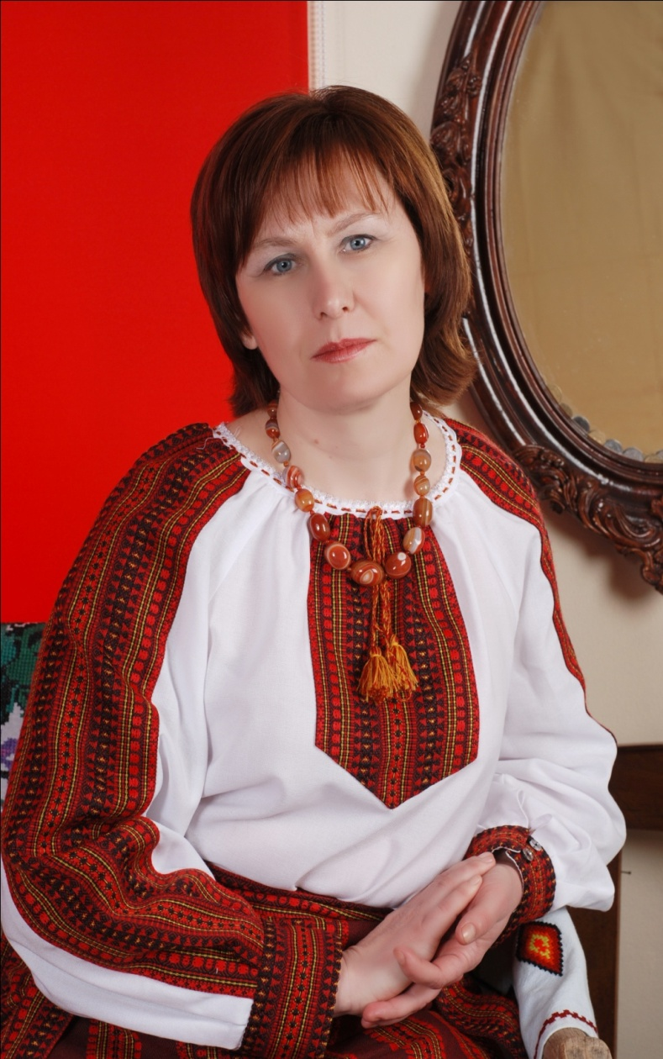

Вчитель трудового навчання
Чортківської гімназії ім. Маркіяна Шашкевича

ГОРЯЧА НАТАЛІЯ ВАСИЛІВНА

Після закінчення Чортківського педагогічного училища в 1988 року отримала напрвлення в Чортківську середню школу № 1, найкращу школу в районі, на посаду стапшої піонервожатої. В 1989 році вступила до Тернопільського педагогічного інституту на факультет «Початкове навчання», який закінчила в 1994 році.
У 1992 році навчальний заклад змінив свою назву (йому повернуто статус Чортківської гімназії ім. Маркіяна Шашкевича). Разом зі статусом, змінилися напрямки діяльності як закладу, так і мої. Після Всесвітнього злету випускників гімназії, вчителі та учні отримали можливість спілкуватися з людьми різних доль, різних професій, з різних країн. Найважливішим було те, що всіх обєднувала любов до рідної школи, бажання зберегти і примножити її славу та велич.
В цей час активізувалася пошукова робота. З 1993 року запрацював музей О.Маркіяна Шашкевича. За 20 років діяльності музей поповнився новими експонатами і отримав статус літературно-краєзнавчого. Одочасно гімназійний музей – центр виховно, пошуково-краєзнавчої роботи. Експозиції музею використовуються як для позакласної, так і поурочної діяльності. На основі зібраних матеріалів вчителі та учні розробляють сценарії, конспекти, курсові роботи. Як керівник музею і вчитель предметів художньо-естетичного циклу, постійно використовую ресурси музею, працюю над поповненням експозицій.
Мої учні були учасниками та переможцями різноманітних конкурсів та предметних олімпіад. Моя гордість – переможці олімпіад Ангеліна Ковач, Оля Гонтар (2009-2012рр.), Анна Новіцька(2009-2013), Тетяна Крок (2011). Переможці та учасники конкурсів та виставок Аліна Куртяк, Олена Лижечка, Наталя та Вікторія Малецькі, Роман Байдак, Діана Дерій, Христина Кімачук.
Як вчитель, також маю досягнення та нагороди:
2006р. – переможець обласного етапу конкурсу «Заступник з виховної роботи -2006»
2011р. – учасник обласного етапу конкурсу «Вчитель року -2011 в номінації «Вчитель образотворчого мистецтва».
Найважливішим досягненням у своїй роботі вважаю любов учнів до моїх предметів, бажання творити розвивати і вдосконалювати свої вміння та навички, продовжуючи навчання в профільних навчальних закладах.

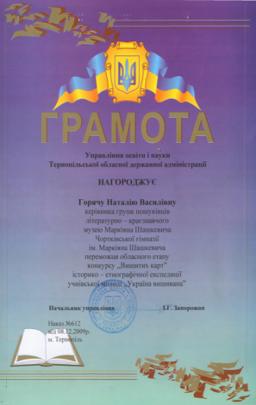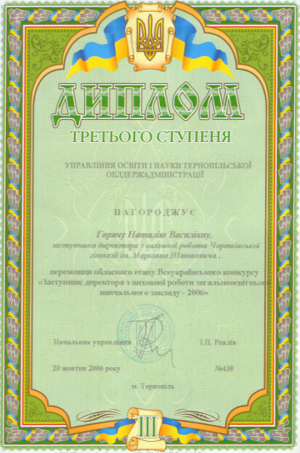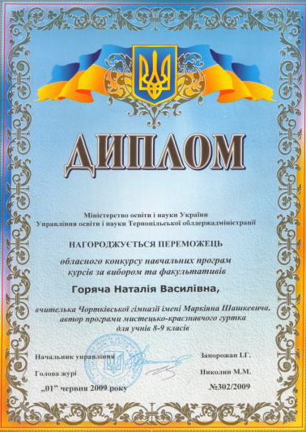
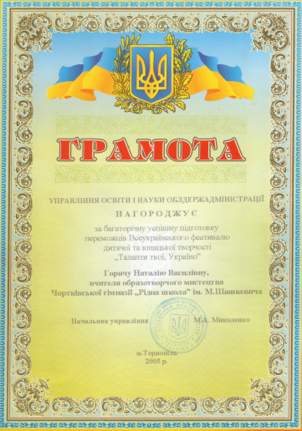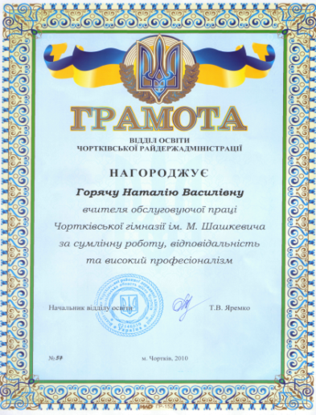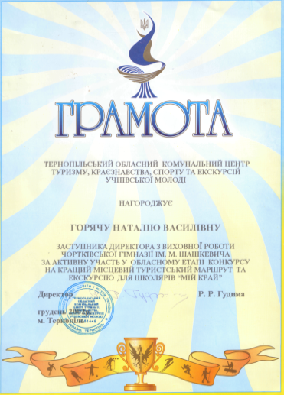

На вибір моєї професійної діяльності, великий вплив мали професії моїх батьків: мати – вчителька хімії, батько – біології, фізвиховання. В моєму житті також були прекрасні вчителі, завдяки котрим я не вагалася у виборі професії і не шкодувала про цей вибір. Це мої перші вчителі Гоцалюк Галина Денисівна та Павленко Наталія Вікторівна.
Дякуючи їм, я обрала спеціальність вчителя початкових класів, хоча, на жаль, не працювала за спеціальністю. Проте підготовка, яку я отримала в Чортківському педагогічному училищі, допомагає мені в роботі впродовж двадцяти п’яти років.
Я люблю людей, люблю спілкування з людьми різного віку, різних інтересів, різних професій. Задоволення потреби в спілкування реалізується через реалізацію ще однієї пристрасті – МАНДРІВ. Пішки, поїздом, автобусом; групою чи самостійно; в гори, ліс, степ, долиною річки чи берегом моря. Це захоплення намагаюся прищепити й своїм вихованцям.
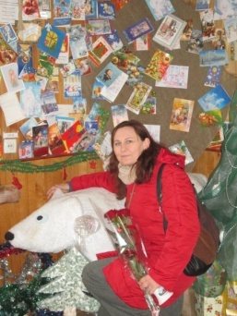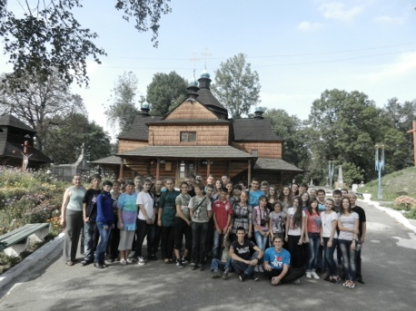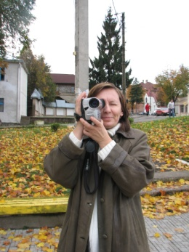
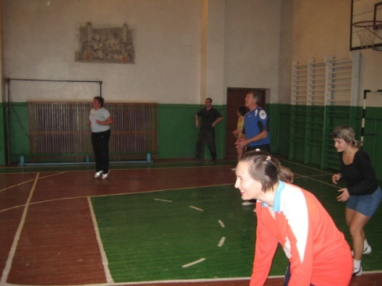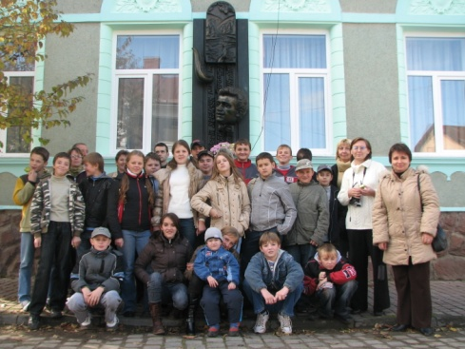
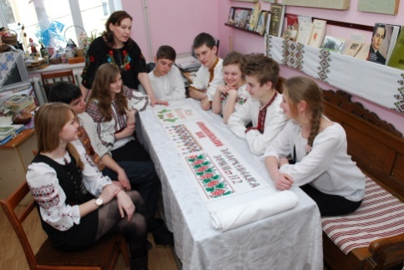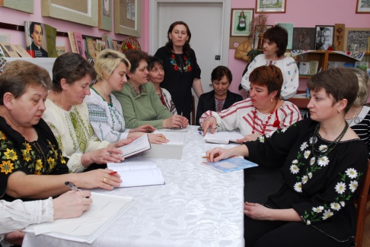
Формування любові до праці, поваги і пошани до людей праці, креативність і інтуїція, розвиток творчих здібностей, пошук таланту, створення ситуації успіху, комунікабельність і самовдосконалення, високий равень самореалізації – це ті завдання які я ставлю перед собою, це моя життєва і професійна мета.
«Любити людей» - моє життєве кредо.
Майбутнє технологічної освіти в школі бачу профільною, з потужною матеріально-технічною базою.
Навчальні програми повинні бути адаптовані до життя, до потреб виробництва, що в свою чергу буде вимагати навої якості підготовки спеціалістів.

«Використання методу проектів для організації краєзнавчої роботи на уроках трудового навчання»
Не сама дитина має пристосовувати себе до наших методів, а навпаки: наші методи
мають бути пристосовані до кожної дитини. Софія Русова

Актуальність проблеми
Метод проектів є дуже поширеним і популярним у системах освіти різних країн світу. Є багато причин цього:
- Необхідність навчити учнів одержувати знання самостійно і вміти користуватися цими знаннями для вирішення нових завдань;
- Актуальність питання навчання учнів працювати в різноманітних групах, виконуючи різні соціальні ролі;
- Актуальність знайомства з різними культурами та різними поглядами на одну проблему;
- Значущість для розвитку людини вміння користуватися дослідницькими методами: збирати потрібну інформацію, уміти її аналізувати з різних точок зору, висувати гіпотези, робити висновки.
Якщо випускник школи оволодіває згаданими вище навичками й уміннями, він виявиться більш пристосованим до життя, зуміє краще орієнтуватися в різноманітних ситуаціях та працювати в різних колективах.
Науково-педагогічне обґрунтування
Саме метод проектів дає можливість залучити кожну дитину, незалежно від її інтелектуальних можливостей, до процесу творчості, побачити в ній те добре, що до цього часу, можливо, ніхто не помітив. Уроки трудового навчання є найблагодатнішим грунтом для засіву зерен добра в дитячі душі. Дитинство – пора особливо сприятлива до краси. Дитячі яскраві враження зберігаються на все життя. Адже саме в дитинстві очі широко і з цікавістю дивляться на світ, а душа чиста і безпосередня. І все життя, всі творчі відкриття попереду. Цей фактор мусить стати в основі методу проекту для самого вчителя, а вже потім потрібно шукати, які проблеми є у дитини, що їй важко дається. Тоді перетворювати проблему на проект. І не потрібно шукати проблем - вони скрізь. Потрібно лише з’ясувати, яка проблема для дитини, в даний момент, потребує нагального вирішення. Але це мусить бути ініціатива учнів. У випадку, якщо вчитель сам хоче скерувати роботу в потрібному руслі, то потрібно переконати своїх вихованців, «зачепити» за живе, щоб йому повірили, що їх участь у цьому проекті конче необхідна. Робота учнів над проектом самостійна, парна, групова. Вчитель перетворюється на організатора, свою роботу переорієнтовує на різні види самостійної діяльності. Робота учителя в проекті – це діяльність від «усього серця». А хіба може бути по – іншому, чи може не принести своїх плодів те, у що вкладено душу?
Якщо уважно прочитати пояснюючу записку до програми з трудового навчання, де основним завданням курсу є формування культури людських почуттів, як найсильніших - любові, доброти, милосердя через сприймання готових виробів, а вже потім - відчуття форми, обєму, кольору, лінії, ритму і т. д.,то мимоволі виникає питання, як не перетворити храм душі дитячої у вертеп розбійників? Що протиставити ідеологічній диверсії, міщанському обивательству, що обрушилось на наших дітей, їх тендітні душі? Саме це спонукало до створення навчально – виховних проектів на основі організації краєзнавчо-пошукової роботи . Працюючи в рамках проектів, співпрацюю з іншими вчителями - предметниками. Кожен урок трудового навчання спрямований на виховання любові до Людини, рідного краю, його історії та культури. Адже ми повинні відбудовувати те, що нищилось протягом тисячоліть, відроджувати духовність нації, знайомити учнів з культурним надбанням предків, що сприятиме духовному розвитку кожної дитини. «Лише велика любов вчителя до своєї професії, до дітей може покликати учнів до творчості. І вчитель мусить почати з себе – зайнявшись очищенням свого духу, відчувши радість духовного преображення. Тоді йому зможуть повірити діти…» - вказав М.Реріх ще в далекі 30-роки минулого століття. То хто, як не ми, вчителі трудового навчання, зможе протиставити невігластву знання про Красу. Ознайомлюючи своїх учнів із кращими витворами вітчизняного та зарубіжного мистецтва, вчитель зобов’язаний виховувати в своїх вихованців хороший смак та витончену свідомість, вчити творити, ушляхетнювати життя, шукати красу в буденності і нести її дітям – у цьому покликання вчителя трудового навчання.
Проектна технологія – це те, що знаходиться між завданням і результатом. А між ними комплекс різноманітних прийомів, які тісно переплітаються з постійними розмірковуваннями, що сприяє вихованню комунікативної культури учня, спонукає краще пізнавати свій внутрішній світ, вчить жити разом. Вдосконалення культури спілкування надзвичайно важливе для аналізу художніх полотен. Проект – місце для висловлювання думок, та обміну ними. Кінцевим результатом діяльності у проекті має бути не виконаний виріб чи створена мультимедійна презентація. а зміна у розвитку учня. Саме тому вчителю на сучасному етапі потрібно перебудовувати свою діяльність. Адже наших учнів в майбутньому ніхто не запитає, хто був у них учителем з того чи іншого предмету, а от, коли хтось з них, не дай Боже, оступиться, то всім стане відомо, що дитині не поталанило з учителями, бо не знайшлося жодного, хто б проклав стежину до її серця. А я думаю, що людина, яка любить мистецтво, що розуміє його не може вирости злою, здатною на злочин.
Новизна цієї ідеї
Гіпотеза вирішення проблеми: в основі методу проектів з використанням мультимедійних технологій лежить спільна навчально-пізнавальна творчість учнів, організована на основі комп’ютерних технологій. Організація таких проектів вимагає спеціальної та ретельної підготовки як учителя, так і учнів. Мультимедійні проекти дозволяють не тільки передавати учням суму знань, а й навчити здобувати ці знання самостійно за допомогою можливостей комп’ютерної мережі Інтернет. Краєзнавчий аспект залучає до візуального спілкування з об’єктами дослідження, дає можливість спостерігати за оригінальними творами мистецтва.
Учні в процесі роботи в проекті набувають комунікаційних навичок і вмінь, вчаться ставити цілі, досліджувати, порівнювати, робити висновки, узагальнювати.
Основні характеристики досвіду
- Формування підходів до навчання трудового навчання;
- Добір ефективних методів реалізації пропонованої проблеми;
- Сприяння розвитку учнів на основі організації краєзнавчо-пошукової роботи на уроках трудового навчання та в позаурочний час.
Добір методів навчання здійснюється на основі трьох основних підходів:
Підхід 1. Навчання на уроках трудового навчання має спиратися на практичний досвід учнів, передбачати усвідомлення результатів навчання. Це можливе за умов проектної методики, яка сприяє розвитку ініціативи, самостійності, організаторських здібностей, стимулює процес саморозвитку.
Пройшовши курси за програмою « Intel @ Навчання для майбутнього» активно використовую проектно-технологічну діяльність учнів як на уроках, так і у позакласних заходах.
Проектна діяльність – одна з найперспективніших складових освітнього процесу, оскільки створює умови творчого саморозвитку та самореалізації учнів, формує всі необхідні життєві компетенції. Під час використання проектної технології формуються компетенції, яких потребує життя:
  - соціальні ( вміння працювати в групі);
  - інформаційні ( вміння самостійно здобувати інформацію);
  - комунікативні ( вдосконалення спілкування в групі);
  - саморозвитку та самоосвіти.
Використання інноваційних методів дає змогу реалізувати особистісно діяльнісний і особистісно-орієнтований підходи в освіті учнів.
Самостійне здобування знань, їх систематизація, вміння орієнтуватися в інформаційному просторі, бачити проблему і приймати рішення відбувається саме через метод проекту.
Підхід 2. Інструменти які ми використовуємо при навчанні у значній мірі визначають його результативність. Інформаційно-комунікаційні технології надають мені можливості по новому використовувати на уроках трудового навчання текстову, звукову, графічну і відеоінформацію. Це надає можливість формувати в учнів вищий рівень самоосвітніх навичок, умінь робити висновки, узагальнювати, класифікувати,переводити інформацію у практику.
Для учнів, які люблять проводити час за комп’ютером і цікавляться технологіями, пропоную такі завдання:
- Виготовити презентацію ( у програмі Microsoft Power Point) із запропонованої теми, в якій потрібно провести порівняльний аналіз.
- Підготувати ілюстративний матеріал до уроку в електронному вигляді.
- Створити асоціативний кущ з поняттями або наданої теми.
- Скласти кросворд в електронному вигляді.
- Зробити практичну роботу за наданими в електронному вигляді зразками.
Підхід 3. Процес формування навичок пізнання навколишнього світу, кращих зразків світового мистецтва, знайомства з творчістю земляків організовую за допомогою екскурсій, зустрічей (очних та заочних) з людьми мистецтва. Результати пошуково-краєзнавчої роботи лягають в основу створення презентацій, написання курсових робіт, проведення інформативних годин, виховних годин, конференцій, круглих столів.
Результатом пошуків вирішення даної проблеми стала розробка програми мистецько-краєзнавчого гуртка, де використано матеріали з історії гімназії, вивчення творчості митців рідного краю.
Результативність досвіду
Як результат впровадження досвіду можна вважати такі досягнення учнів:
1. Зростання зацікавленості предметом учнів школи:
- активна участь школярів у позакласних заходах з предмету
( тижнях мистецтв, виставках учнівських робіт, конкурсах декоративно-ужиткового мистецтва).
2. Розвиток здібностей до творчої діяльності як результат впровадження та реалізації методу проектів.
3. Ефективна робота з обдарованими дітьми.
- Динаміка результатів участі в олімпіадах з трудового навчання
- Результати участі у фестивалях та конкурсах дитячої та юнацької творчості.
Отже, успішною і результативною, на мою думку, буде робота за умови дотримання таких правил:
- Учитель і учень – партнери, рівні у процесі навчання. Поважайте один одного.
- Кожен учень – унікальна обдарована особистість. Відкрий її.
- Не марнуй жодної хвилини уроку. Використай їх максимально.
Я впевнена, що зацікавити, повести за собою спроможний лише той педагог, який сам перебуває у творчому пошуку. Адже ще В.О. Сухомлинський закликав: «Будьте самі шукачами, дослідниками. Якщо не буде вогника у вас, вам ніколи не запалити його в інших…»

Розвиток творчості на уроках і в позаурочний час, є одним зі способів забезпечення і розвитку індивідуальних здібностей, розширення та поглиблення знань, формуванню основних компетентностей, які вимагає час та сучасні умови праці.
Практика використання методу проектів для організації краєзнавчої роботи на уроках трудового навчання довела доцільність такої форми організації праці. Адже не у кожної дитини є талант до творчості, не кожен може стати висококласним майстром, але будь хто може навчитися бачити прекрасне, виконувати елементарні роботи з самообслуговування, розповідати про них іншим. Тому саме в ході реалізації творчих проектів учні мають можливість проявити себе з кращого боку. Виконання робіт з трудового навчання повинно приносити радість і задоволення від виконаної роботи. Досягненню даної мети сприяє система форм і методів особистісно-орієнтовного спрямування в процесі роботи над реалізацією проектів.
В ході вивчення трудового навчання учні не тільки отримують знання, долучаються до прекрасного, а й часто обирають свою майбутню професію: оформлювача, швеї, модельєра. Саме з метою поглиблення знань, умінь і навичок мною розроблено програму мистецько-краєзнавчого гуртка для учнів 8-9 класів.
Навчальні заняття часто проводжу в гімназійному музеї, викоритовуючи розділ «Українська вишивка», досліджуючи традиції у стилях вишивання різних регіонів. Як підсумок даної роботи – перемога в обласному етапі вишитих карт Тернопільщини в рамках Всеукраїнської експедиції «Україна вишивана» (2009 р.).
У 2011р. учасники краєзнавчого гуртка взяли участь в акції до дня народження о. Маркіяна Шашкевича «Тобі, Маркіяне-200». Учні вишивали 50 см характерним для Чортківщини візерунком загального рушника, вишитого учнями закладів, які носять його ім’я.
Результативність роботи – перемоги в конкурсах, предметних олімпіадах.
Використання компютерних технологій дає велику можливість для підбору тематичного матеріалу при виборі обєктів праці.
В школі діє постійна виставка учнівських проектів та учнівських робіт.Роботи моїх учнів експонуються на районних та обласних виставках, користуються попитом на благодійних ярмарках-продажах.

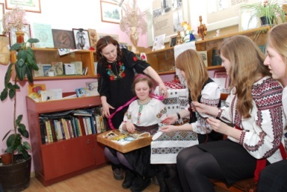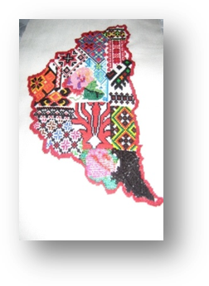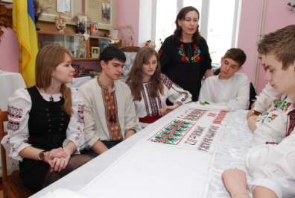

Для контролю рівня знань учнів є тестові завдання по основних модулях навчальних програм, при виконанні практичних робіт використовую технологічні і інструкційні картки, які систематизовані за рівнем складності для кожного класу.
Для підготовки уроків під час уроків використовую такі довідники і методичну літературу:
Карабанов М.А. Справочник по трудовому обучению. Москва. Просвещениє. 1992
Пешков Є.О. Фадеєв А.О. Технический словарь школьника. Москва. 2 вид. 1989р.
Лещук Р.М. Усі уроки трудового навчання 5 – 6 класи. Варіативний модуль. Харків. Основа 2012
Тащак В.М. , Лещук Р.М. Усі уроки трудового навчання 7 – 9 класи. Варіативний модуль. Харків. Основа 2012
Коберник О.М. Усі уроки технологій. 10 клас. Харків. Основа. 2010
Боринець Н.І. Тестові завдання з обслуговуючих видів праці. Київ.Шкільний світ. 2013
Різного змісту творчі проекти, виконані учнями попередніх років.

При роботі використовую кабінет інформатики.

